Empresa de Consultoría H&S

A&R

A&R es una empresa en formación, de capital privado, con sede en el Municipio de Restrepo, Meta, Colombia y se dedica a la realización de paginas web y aplicaciones orientadas hacia la necesidad del usuario. La empresa define las posibilidades de desarrollo de proyectos (prospección) como un proyecto y la materialización del negocio y ejecución de cada acuerdo comercial para elaborar la página web (implementación) como otro nuevo proyecto. Tiene consultores en varias partes del país, quienes adelantan contactos con empresas y empresarios que requieren asesoría en el diseño de páginas web.

1. ELABORACIÓN DEL LOGO

En la consulta con los lideres se identificaron las ideas para la elaboración del logo de la empresa.

Ideas iniciales:

* Se pretende que el logo indique una tendencia de forma muy grafica pero que no parezca de tipo financiero.
* La gráfica debe indicar que se parte de A y se conduce a R. Donde A indica acuerdos, análisis y pasa a Resultados.
* Se pretende que la gráfica se incluyente por tanto se vea como un proceso continuo

1.1 Se presentaron varias propuestas

Bocetación:

Logo A Logo B

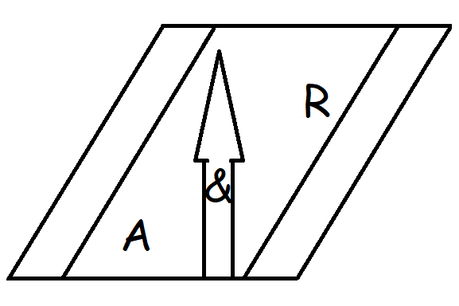 

1.2 Selección del Icono

El equipo de la empresa selecciona el Logo A e indican que la imagen un trozo de metal con angulación sobre la que está en relieve las letras y la flecha.

Al realizar las observaciones se le presentó el logo 3 a los lideres de la empresa y está fue aprobada por ellos.

1. Conceptualización básica:

o Soluciones Tecnológicas

o Desarrollo

o Calidad

o Recursividad

o Automatización

o Innovación

3.2 Conceptualización gráfica:

3.3 Conceptualización de color:

Color Azul ---- Calidad, Recursividad

Color morado ----- innovación, desarrollo

Color negro ------ Automatización

Color Dorado ------ Velocidad, Seriedad, Seguridad

3.4 Elección de tipografía: se eligió sans-serif – roboto